專題製作報告格式
附表6

    - 專題本封面：依學校規定封面為【淺藍色】雲彩紙，並加上封底及背膠。(書的側面要有標 “國立屏東科技大學智慧機電學士學位學程 專題題目 中華民國○○年○月”。)
    - 專題本字體：專題本前兩頁(封面)及授權書規定格式皆以標楷體填寫；專題內頁則未加以規定。
    - 有需系主任及指導老師簽名之封面內頁皆須有親筆簽名字樣(不接受打字)。
    - 請一律依照專題本內頁排列順序;否則退回重裝訂。
順序如下:
      - 封面。
      - 審定書。
      - 授權書。
      - 致謝
      - 摘要
      - 目錄
      - 圖表目錄
      - 主文(內容請參考範例，必需包含研究動機與目的、文獻回顧或背景探討、研究方法/架構、結果與討論、結論與未來發展及心得等項目)
      - 附錄
      - 參與學生簡歷
      - 參與學生修畢教育部臺灣學術倫理教育資源中心「必修學生」課程總成績合格證明
      - 每週進度表


智慧機電學士學位學程
實務專題製作報告

(專題題目)○○○○○○○○

指導教授: ○○○ 教授

學生:010980046xx 曾○○
0109800xx 林○○
0109800xx 楊○○
0109800xx 郭○○
0109800xx 張○○
0109800xx 林○○

中華民國 ○○ 年 ○○ 月
專題審定書
國立屏東科技大學智慧機電學士學位學程學生

曾○○ 林○○ 楊○○ 郭○○ 張○○ 林○○

所製作之實務專題題目：

○○○○○○○○○○○○○○

符合智慧機電學士學位學程學生實務專題畢業水準特此證明
專題評審委員：
賴○○_____________ 徐○○_____________
許○○_____________ 吳○○_____________
指導教授：徐○○
系 主 任：潘○○

中華民國 ○○ 年 ○ 月 ○ 日
實務專題製作版權聲明及授權書

- 本專題組員保證實務專題之作品及報告相關資料，並無侵害他人智慧財產權、隱私權之情事，如有侵害他人權益及觸犯法律之情事發生，立書人願自行負責一切法律責任。
- 實務專題之成果及書面全文資料版權同意授予國立屏東科技大學，並於符合著作權法規定學術研究範圍內均同意無償使用。

立書人簽名：
曾○○___________
林○○___________
楊○○___________
郭○○___________
張○○___________
林○○___________

中華民國 ○○ 年 ○ 月 ○ 日
致 謝
以一頁為限，感謝指導老師與曾經幫助過專題的人事物。
摘 要
以一頁至二頁篇幅說明該專題所具備之功能，及所使用之軟硬體設備。若有得獎及其它具體貢獻，亦請一併說明。

目 錄

專題審定書 i
專題製作版權聲明書 ii
致謝 iii
摘要 iv
目錄 v
圖表目錄 vii
第一章 簡介(標楷體14號粗體字) 1
1-1 背景(標楷體14號標準字) 1
1-2 目的 2
第二章 系統原理與設計(標楷體14號粗體字) 3
2-1 xxx 3
2-1-1 xxx (標楷體14號標準字) 3
2-1-2 xxx (標楷體14號標準字) 3
2-2 xxx (標楷體14號標準字) 3
第三章 成果與討論(標楷體14號粗體字) 5
3-1 xxx(標楷體14號標準字) 5
3-2 xxx(標楷體14號標準字) 6
第四章 結論與未來發展(標楷體14號粗體字) 7
4-1 xxx (標楷體14號標準字) 7
4-2 xxx (標楷體14號標準字) 7
製作心得 8
參考文獻 9
附錄一 安裝程序 10
附錄二 程式說明 11

圖 表 目 錄
圖形
圖2-1 語音訊號 4
圖2-2 HHT頻譜 4

表格
表3-1 模型語音詞彙 6
表3-2 模型語音指令表 7

第一章 簡介

說明研究的主題，包括研究動機和研究問題的背景脈絡、前人所做過的類似研究，以及此研究的目的與價值，文字中之中文採用標楷體14號標準字，英文採用Times New Roman 14號標準字，行距採單行間距，設定貼齊格線，並且左右對齊。

1-1 背景
此部分書寫本專題之背景為何，可敘述技術背景、商業發展、或各種引起你做這個主題的任何原因，以烘托研究主題所處的情境，也讓讀者對此專題報告的大方向有初步的認識。內容之範圍，文字中之中文採用標楷體14號標準字，英文採用Times New Roman 14號標準字，行距採單行間距，設定貼齊格線，並且左右對齊。
若引用到別人的結論或資料都應該附參考資料，否則就是抄襲！但引用方式是得用自己的說法敘述一遍，而不是一昧照抄！沒有參考過的文章就不可引用，報告後面的參考資料就都不能隨意列出。科學性文章講究客觀與證據，參考資料非常重要。參考文獻可以分為：研究paper、會議論文、學位論文、書籍、書中的一章、網站資料等。
若在文中引述句其他文章內容，需在文後附上（Wong, 1988），或者文句中加入Wong (1988) 認為....的敘述，每篇多只能列兩名作者，第三名後即以 et al 取代，例如：（Wong and Chen, 1988）、（Wong et al., 1988）等。
另一種參考的方式為在內文附上參考資料的編號即可，如[9]，或者有數篇皆提及相同論述時用[2, 5, 10]及[2-5]皆可。

1-2 目的
可具體明確表述此專題的目的為何，前有學者把研究的目的寫法方為兩類，一是目的性，此寫法就是由作者直接明確的指出該研究的目的，二是描述性，寫法則是由作者陳述其研究的特性；文字中之中文採用標楷體14號標準字，英文採用Times New Roman 14號標準字，行距採單行間距，設定貼齊格線，並且左右對齊。

第二章 系統原理與設計

系統架構、功能、硬體設計分析與架構、軟體設計分析與流程，製作原理等分節詳細說明，每一執行的步驟都要具體描述，可藉由插圖與表格來說明架構與流程，同學可善用學校軟體資源如visio、excel等工具，來釐清架構與系統的操作方式，數學公式部分同學可以使用word中的方程式編輯器或是MathType來繪製，文字中之中文採用標楷體14號標準字，英文採用Times New Roman 14號標準字，行距採單行間距，設定貼齊格線，並且左右對齊。

2-1 系統架構
內容之範圍，文字中之中文採用標楷體14號標準字，英文採用Times New Roman 14號標準字，行距採單行間距，設定貼齊格線。

2-1-1 xxx
此部分請向右縮排對齊，文字中之中文採用標楷體14號標準字，英文採用Times New Roman 14號標準字，行距採單行間距，設定貼齊格線。

2-1-2 xxx
此部分請向右縮排對齊，文字中之中文採用標楷體14號標準字，英文採用Times New Roman 14號標準字，行距採單行間距，設定貼齊格線。

2-2 製作原理
這裡展示一個圖的格式(圖2-1)，請將圖置中對齊，圖的標題請放置於圖的底下，且要有說明此圖的敘述段落，接著才放置此圖。圖的標題為12號標準字。

圖2-1 語音訊號

圖2-2為HHT頻譜，同要要有說明此圖的敘述段落接著才放置此圖。
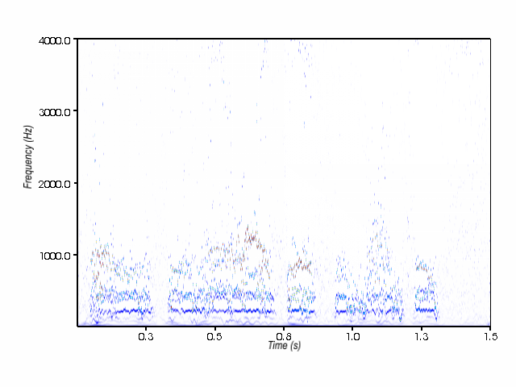
圖2-2 HHT 頻譜

第三章 結果與討論

實際測試結果討論分析，請將實驗的成果確實紀錄下來做簡單的評述，並輔以圖表的方式說明，圖表是專題報告中重要的組成部分，它將抽象複雜的概念關係或統計數據利用具體形象或格式表現出來，不但可以輔助文字說明，幫助讀者理解以增進閱讀效率，也可美化版面，最後可以就實驗得出來的結果加以討論，研究成果固然重要，但更有價值的是專題製作者對結果的詮釋與評價，評估實驗成效與預期的差距，就實現之硬體或軟體系統與其他同質的系統之優劣，對結果詮釋的部份當然免不了個人主觀意見，不過這也是接受學術社群公評的地方，其他人也會對你的觀點提出質疑，但學術本就是依賴不同的理論立場相互質疑而進步發展，知識領域也因而擴大，因此專題製作者應更積極就研究成果提出個人觀點，在討論的小節中可加以說明，文字中之中文採用標楷體14號標準字，英文採用Times New Roman 14號標準字，行距採單行間距，設定貼齊格線，並且左右對齊。

3-1 結果
內容之範圍，文字中之中文採用標楷體14號標準字，英文採用Times New Roman 14號標準字，行距採單行間距，設定貼齊格線，並且左右對齊。

3-2 討論
內容之範圍，文字中之中文採用標楷體14號標準字，英文採用Times New Roman 14號標準字，行距採單行間距，設定貼齊格線。如果有表格，如表3-1、3-2所示，請將表格置中對齊，表格的標題請放置於此表的上頭，且要先說明此表的敘述段落，接著才放置此表。表格的標題為12號標準字。

表3-1 模型語音詞彙
1 | 充 |  | 12 | 見 |  | 23 | 停 |  | 34 | 立 |  | 45 | 那 |  | 56 | 滅
2 | 電 |  | 13 | 向 |  | 24 | 唱 |  | 35 | 過 |  | 46 | 裡 |  | 57 | 孤
3 | 力 |  | 14 | 左 |  | 25 | 歌 |  | 36 | 來 |  | 47 | 千 |  | 58 | 舟
4 | 多 |  | 15 | 右 |  | 26 | 踢 |  | 37 | 去 |  | 48 | 山 |  | 59 | 蓑
5 | 少 |  | 16 | 前 |  | 27 | 撞 |  | 38 | 轉 |  | 49 | 鳥 |  | 60 | 笠
6 | 坐 |  | 17 | 後 |  | 28 | 玩 |  | 39 | 圈 |  | 50 | 飛 |  | 61 | 翁
7 | 趴 |  | 18 | 走 |  | 29 | 球 |  | 40 | 別 |  | 51 | 絕 |  | 62 | 獨
8 | 下 |  | 19 | 給 |  | 30 | 閉 |  | 41 | 這 |  | 52 | 萬 |  | 63 | 釣
9 | 小 |  | 20 | 我 |  | 31 | 嘴 |  | 42 | 樣 |  | 53 | 徑 |  | 64 | 寒
10 | 心 |  | 21 | 照 |  | 32 | 跑 |  | 43 | 做 |  | 54 | 人 |  | 65 | 江
11 | 再 |  | 22 | 相 |  | 33 | 起 |  | 44 | 等 |  | 55 | 蹤 |  | 66 | 雪

表3-2 模型語音指令表
1 | 電力多少 | 8 | 向左走 | 15 | 趴下 | 22 | 再見
2 | 過來這裡 | 9 | 向右轉 | 16 | 照相 | 23 | 轉圈
3 | 走去那裡 | 10 | 向左轉 | 17 | 撞球 | 24 | 小心
4 | 別這樣做 | 11 | 向後轉 | 18 | 踢球 | 25 | 給我
5 | 向前走 | 12 | 向前跑 | 19 | 玩球 | 26 | 充電
6 | 向後走 | 13 | 起立 | 20 | 坐下 | 27 | 等
7 | 向右走 | 14 | 唱歌 | 21 | 閉嘴 | 28 | 停

第四章 結論與未來發展

敘述專題之整體貢獻與檢討其專題製作限制，並詳述其適用場所與未來可改進之處，有了此章，整篇專題研究報告的架構就算大致完整無誤，文字中之中文採用標楷體14號標準字，英文採用Times New Roman 14號標準字，行距採單行間距，設定貼齊格線，並且左右對齊。
4-1 xxxx

4-2 xxxx

製作心得
請敘述每位同學之製作後心得，酸甜苦辣心情等。

參考資料

- 人名(年代)，書名(報告名稱)，出版商(期刊名稱)，第幾冊，第幾頁至第幾頁。
- 黃自來(1986)，應用語言學與英語教學，文鶴出版社，78-87頁。
- 吳樂群、王源(1989)，台灣嘉義地區沄水剖面下上新統至下更新統之沈積環境，地質，第九卷，第一期，15~44頁。
- 鍾廣吉(1995)台南縣六甲鄉水流東地區密集扇貝化石的研究，中國地質學會84年年會論文集，383~387頁。
- 人名(年代)，論文名稱，出版商(或期刊名稱)，第幾冊或第幾卷，第幾頁至第幾頁。
- Kintsch, W. & van Dijk, T.A. (1978). Toward a Model of Text Comprehension and Production. Psychology Review, 85, 363~394.
- Wu, M.C.,(1981), A computer analysis on pale ecological orientation, Petroleum Geology of Taiwan, 18, pp.143-161.
- 台灣魚類資料庫, http://fishdb.sinica.edu.tw/2001new/main1.asp

附錄一 安裝程序
- 請敘述安裝過程會遇到的過程與結果，例如：進入安裝畫面。
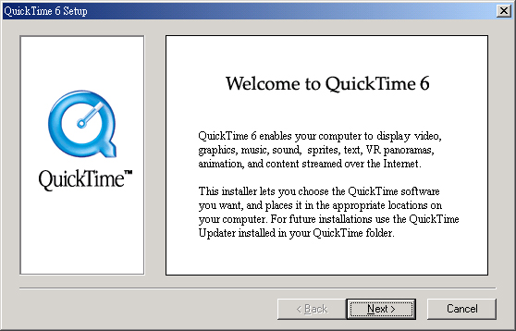

- 完成安裝。
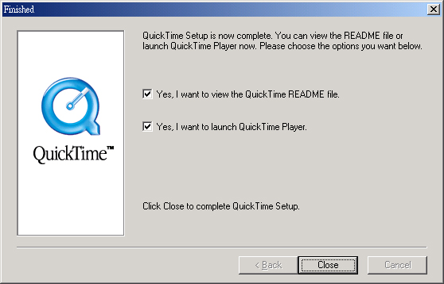
附錄二 程式說明
- 專案原始碼

<!--語 法 開 始-->
<applet height=200 width=380 code=jhanabi.class><!-寬高設定-->
<param name="para_max" value="500"><!-爆炸後顆粒數目-->
<param name="para_blendx" value="50"><!-偏移量-->
<param name="para_blendy" value="50"><!-偏移量-->
<param name="para_sound" value="2">
</applet><!--語 法 結 束-->

參與學生簡歷
姓名 | 曾○○ | 班 級 | 二技98結構維修 | 照 片
曾 修 習  專業科目 | 銲接學、自動控制、材料實驗、動力學、靜力學、半導體製程概論、材料力學、非傳統加工…。 |  |  | 照 片
參與專題  工作項目 | 建檔資料庫
經歷簡介 | 龍門銑床技術員、飯店服務生、搬家工人…。

